

REPORTE DE
COMUNICACIONES
Octubre 2025




Queridos ciudadanos de La Vega:
Octubre, mes rosa de sensibilización sobre el cáncer de mama, nos convoca a unirnos en solidaridad, conciencia y acción. Este tiempo nos recuerda la importancia de la prevención, el cuidado y el acompañamiento. Cada gesto de apoyo y cada esfuerzo institucional suma en la construcción de una sociedad más empática y comprometida con la salud de todos. En este contexto, redoblamos esfuerzos para garantizar servicios más humanos, accesibles y oportunos, especialmente para nuestras mujeres.
La Vega, tierra de historia, cultura y dignidad, continúa siendo ejemplo de esfuerzo colectivo y visión de futuro. Bajo el liderazgo firme y transparente del presidente Luis Abinader, la República Dominicana avanza hacia un modelo de gestión centrado en la gente. Las políticas públicas han fortalecido la economía, ampliado los programas sociales y generado oportunidades reales para miles de dominicanos. En nuestra provincia, estos avances se traducen en obras concretas, servicios más cercanos y una renovada confianza en el Estado.
Desde la Gobernación Provincial, reafirmamos nuestro compromiso de servir con eficiencia, cercanía y visión estratégica. Las mejoras en infraestructura, el apoyo a emprendedores, la articulación con juntas de vecinos y el impulso a la educación y la salud responden a las verdaderas necesidades de nuestro pueblo. La Vega no solo avanza: inspira. Inspira por su gente trabajadora, por su legado histórico y por su capacidad de reinventarse con dignidad. Sigamos construyendo juntos un presente de oportunidades y un futuro de esperanza, con el corazón teñido de rosa y la voluntad firme de cuidar lo que más amamos: la vida.




CONADIS realizo su séptima jornada de inclusión social “CONADIS para todos” en La Vega, acercando servicios médicos, certificaciones y dispositivos de apoyo a las personas con discapacidad y sus familias.
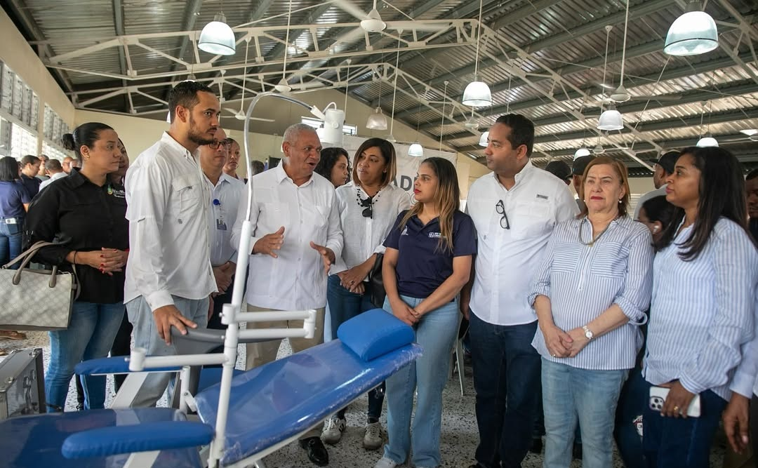
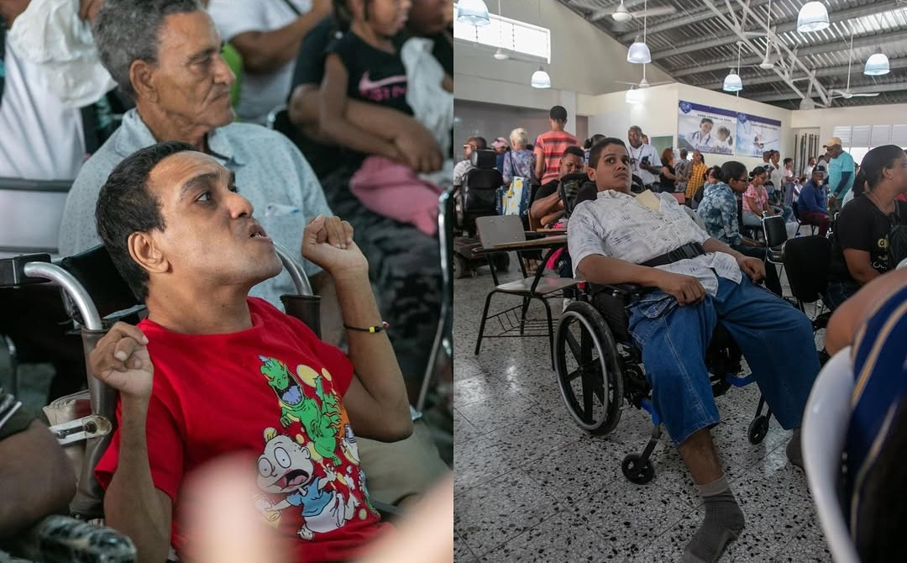

CONADIS lleva inclusión a La Vega en su séptima jornada “CONADIS para todos”
El Consejo Nacional de Discapacidad (CONADIS) realizó con éxito su séptima jornada de inclusión social “CONADIS para todos” en la provincia de La Vega, acercando servicios médicos, certificaciones y dispositivos de apoyo a personas con discapacidad y sus familias.
La jornada contó con la presencia de la Gobernadora Provincial, Luisa Jiménez, quien expresó su respaldo a esta iniciativa con palabras que resonaron en todos los presentes:
“La inclusión no es un gesto, es un compromiso. Hoy La Vega abre sus brazos para que nadie se quede atrás.”
Su participación reafirmó el compromiso de las autoridades locales con la equidad, la accesibilidad y el respeto a los derechos de todos los ciudadanos.
Durante el evento, se ofrecieron atenciones médicas especializadas, procesos de certificación y entrega de ayudas técnicas, en un ambiente de cercanía, esperanza y dignidad. Familias completas se beneficiaron de esta jornada que promueve una sociedad más justa y solidaria.

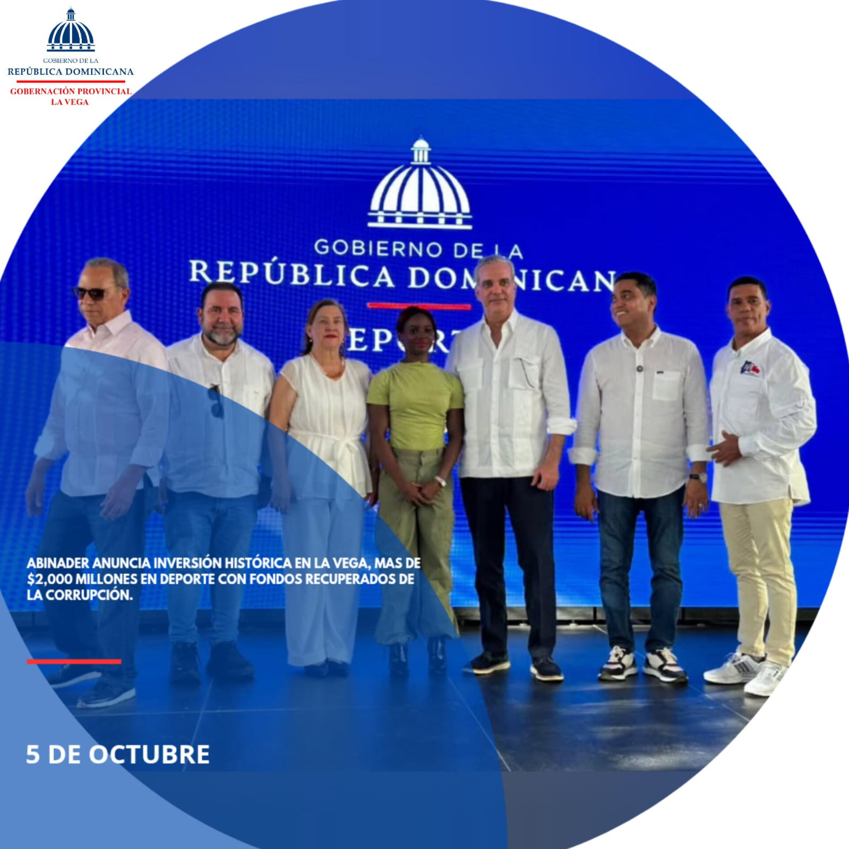
Histórica inversión deportiva: Abinader y Kelvin Cruz anuncian RD$2,000 millones para obras en 27 municipios; fondos provienen de casos de corrupción. La gobernadora Luisa Jiménez dio la bienvenida al presidente en el acto celebrado en La Vega.
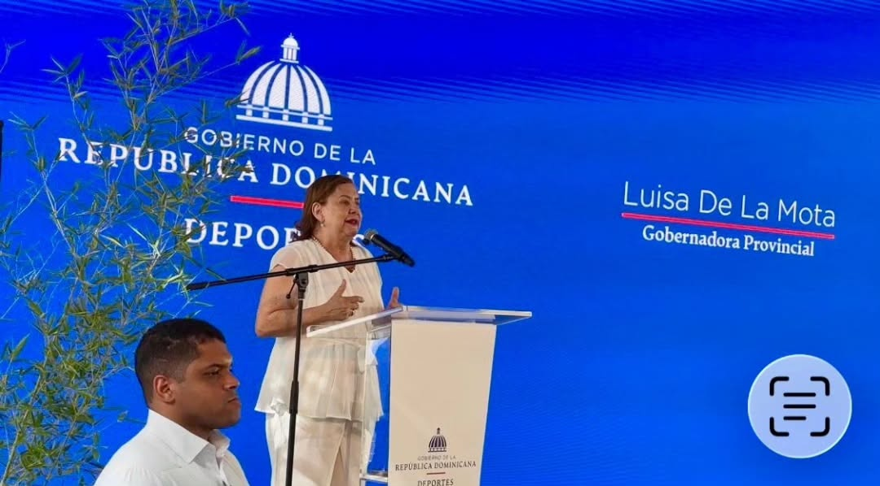
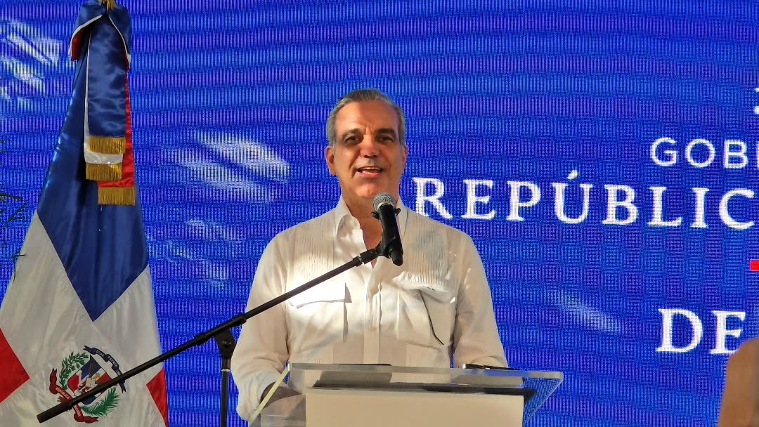

Histórica inversión deportiva transforma fondos recuperados en oportunidades para 27 municipios
En un acto cargado de simbolismo y compromiso con el desarrollo, el presidente Luis Abinader, junto al presidente de la Federación Dominicana de Municipios (FEDOMU), Kelvin Cruz, anunció una inversión histórica de RD$2,000 millones destinada a la construcción y rehabilitación de infraestructuras deportivas en 27 municipios del país.
Uno de los anuncios más trascendentales fue la inversión de más de RD$1,000 millones en la transformación integral del complejo deportivo de La Vega, que se convertirá en un referente nacional por su modernización, accesibilidad y capacidad para fomentar el talento deportivo local. Esta intervención impactará directamente a miles de jóvenes, atletas y familias veganas, fortaleciendo el tejido social y promoviendo estilos de vida saludables.
Lo más significativo de esta iniciativa es que los fondos provienen de recursos recuperados de casos de corrupción, marcando un precedente en el uso transparente y justo del patrimonio público. Esta acción representa un paso firme hacia la transformación de espacios comunitarios en centros de integración, salud y esperanza para la juventud dominicana.
El acto fue celebrado en la provincia de La Vega, donde la gobernadora Luisa Jiménez dio la bienvenida al presidente y destacó el valor de esta inversión para el desarrollo integral de la provincia.
“Hoy celebramos no solo una inversión en cemento y grama sintética, sino en dignidad, justicia y futuro para nuestros jóvenes”, expresó la gobernadora, visiblemente emocionada ante líderes comunitarios, autoridades locales y representantes del sector deportivo.
Esta iniciativa reafirma el compromiso del Gobierno con una gestión ética, cercana y orientada a mejorar la calidad de vida de todos los dominicanos, especialmente en las comunidades que más lo necesitan.


En el marco de octubre, mes de la lucha contra el cáncer de mama, la gobernadora provincial de La Vega, Luisa Jiménez, reafirma su compromiso con la concienciación y la prevención, motivando a las mujeres veganas a realizarse sus chequeos a tiempo y cuidar su salud.
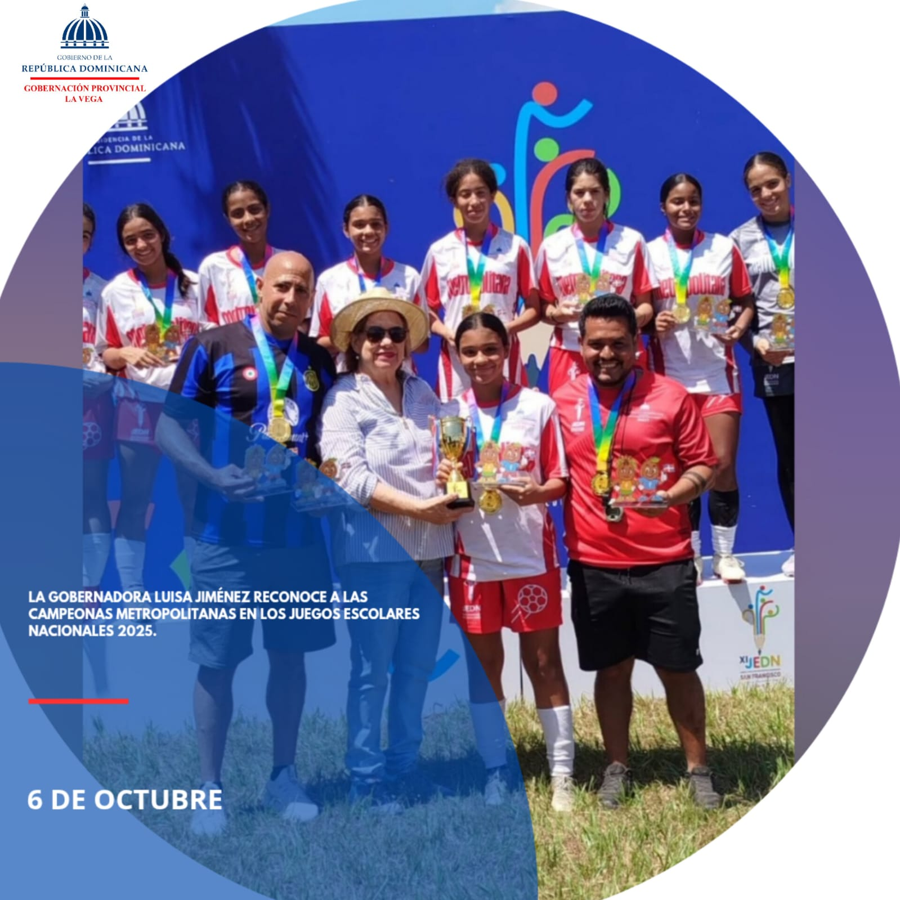
La gobernadora Luisa Jiménez premia a las futbolistas campeonas del equipo Metropolitanas, ganadoras de la medalla de oro en el torneo celebrado en el Colegio DOSA, durante los Juegos Escolares Deportivos Nacionales 2025, organizados por el INEFI en La Vega.
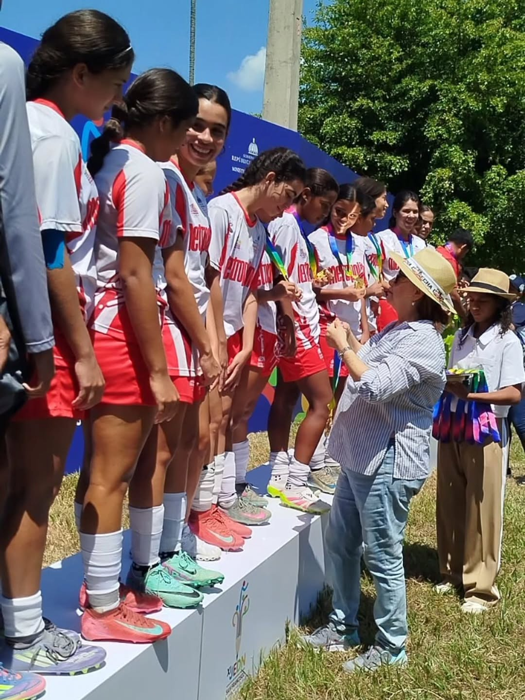
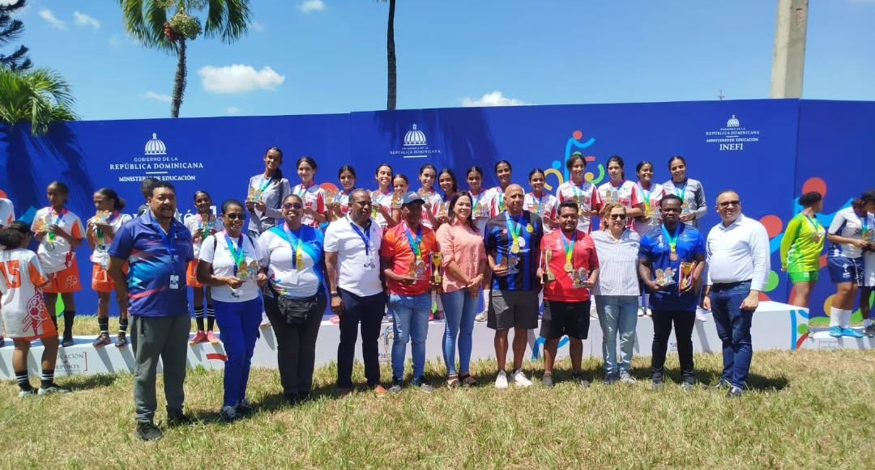
La gobernadora Luisa Jiménez reconoce a las campeonas Metropolitanas en los Juegos Escolares Nacionales 2025
En un emotivo acto celebrado en el Colegio DOSA, la gobernadora provincial de La Vega, Luisa Jiménez, entregó un reconocimiento especial al equipo femenino Metropolitanas, flamantes ganadoras de la medalla de oro en el torneo de fútbol de los Juegos Escolares Deportivos Nacionales 2025, organizados por el INEFI.
La ceremonia estuvo cargada de orgullo y alegría, reflejando el esfuerzo, la disciplina y el talento de las jóvenes atletas, quienes representaron con excelencia a su comunidad. La gobernadora Jiménez felicitó a las futbolistas por su destacada participación y reafirmó el compromiso de las autoridades con el impulso del deporte escolar como herramienta de inclusión, formación y desarrollo.
“Estas campeonas son ejemplo de perseverancia y pasión. Hoy celebramos no solo una victoria, sino el futuro brillante que ellas representan para La Vega y para todo el país”, expresó la gobernadora ante familiares, docentes y autoridades deportivas.
El triunfo de las Metropolitanas se suma al espíritu de los Juegos Escolares, que promueven la sana competencia, el compañerismo y el fortalecimiento de valores entre la juventud dominicana.

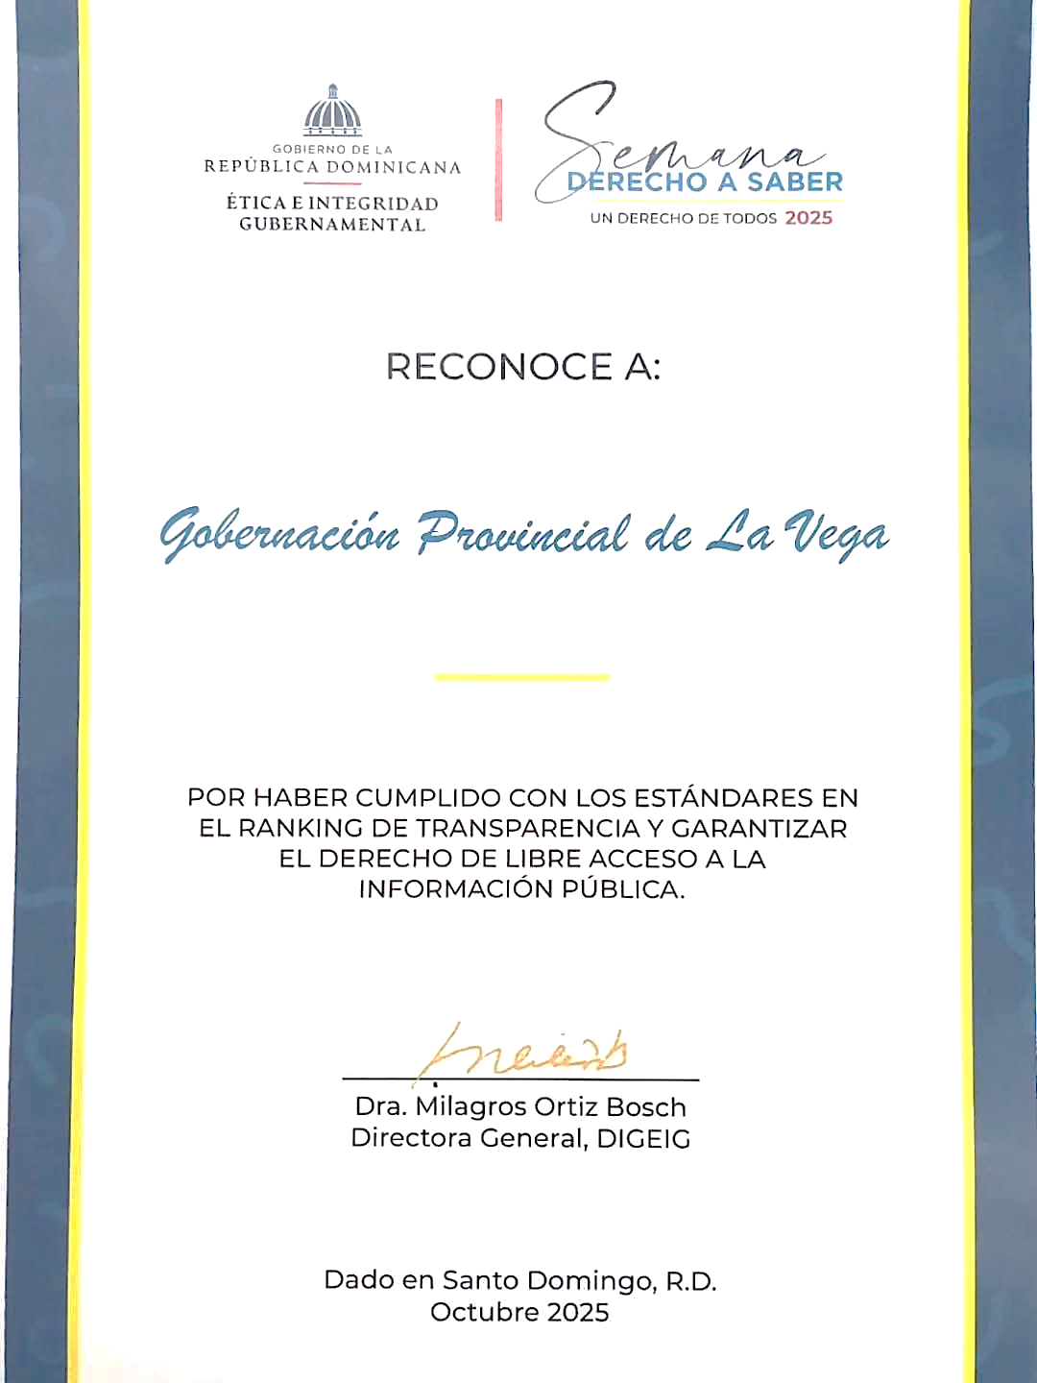
Reconocimiento a la transparencia institucional durante la Semana del Derecho a Saber 2025
Con profundo agradecimiento, recibimos el reconocimiento otorgado por la Dirección General de Ética e Integridad Gubernamental (@digeigrdo) en el marco de la Semana del Derecho a Saber 2025, por cumplir con los estándares del Ranking de Transparencia y garantizar el derecho de libre acceso a la información pública.
Este logro reafirma nuestro compromiso con una gestión ética, abierta y responsable, orientada al bienestar de nuestros colaboradores, productores y de todo el pueblo dominicano. La transparencia no es solo una obligación legal, sino un principio que guía cada una de nuestras acciones y decisiones institucionales.
Este reconocimiento nos impulsa a continuar fortaleciendo mecanismos de rendición de cuentas, participación ciudadana y acceso oportuno a la información, como pilares fundamentales de una administración pública moderna y confiable.
Seguimos trabajando con responsabilidad y orgullo por una institución más eficiente, inclusiva y cercana a la gente, convencidos de que la confianza se construye con hechos, apertura y coherencia.
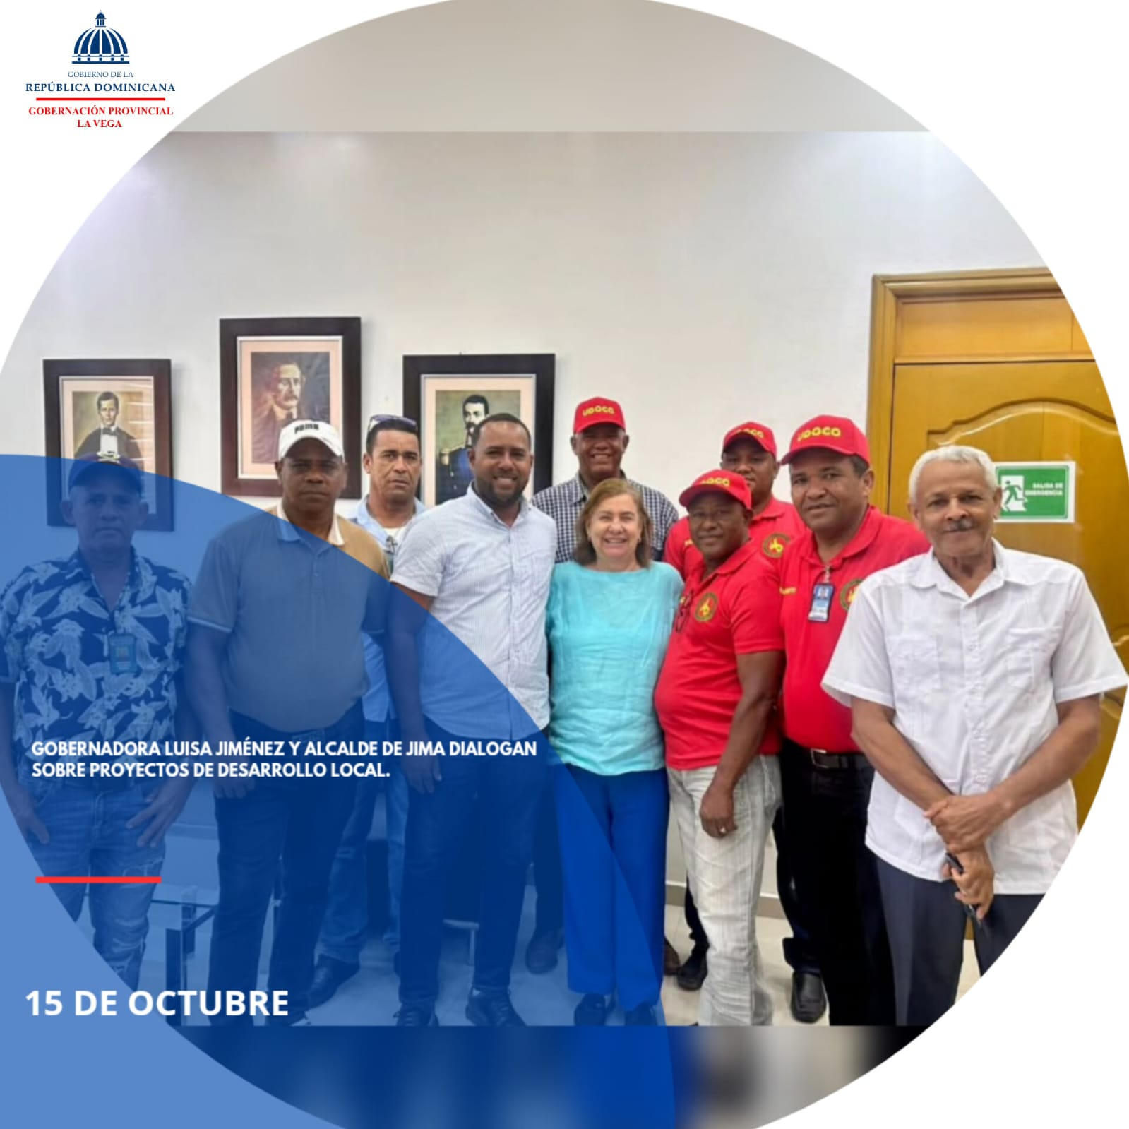
La gobernadora provincial de La Vega, Luisa Jiménez, recibió en su despacho al alcalde del municipio de Jima, Ignacio Céspedes, acompañado de representantes comunitarios, con quienes conversó sobre proyectos e iniciativas orientadas al desarrollo local.
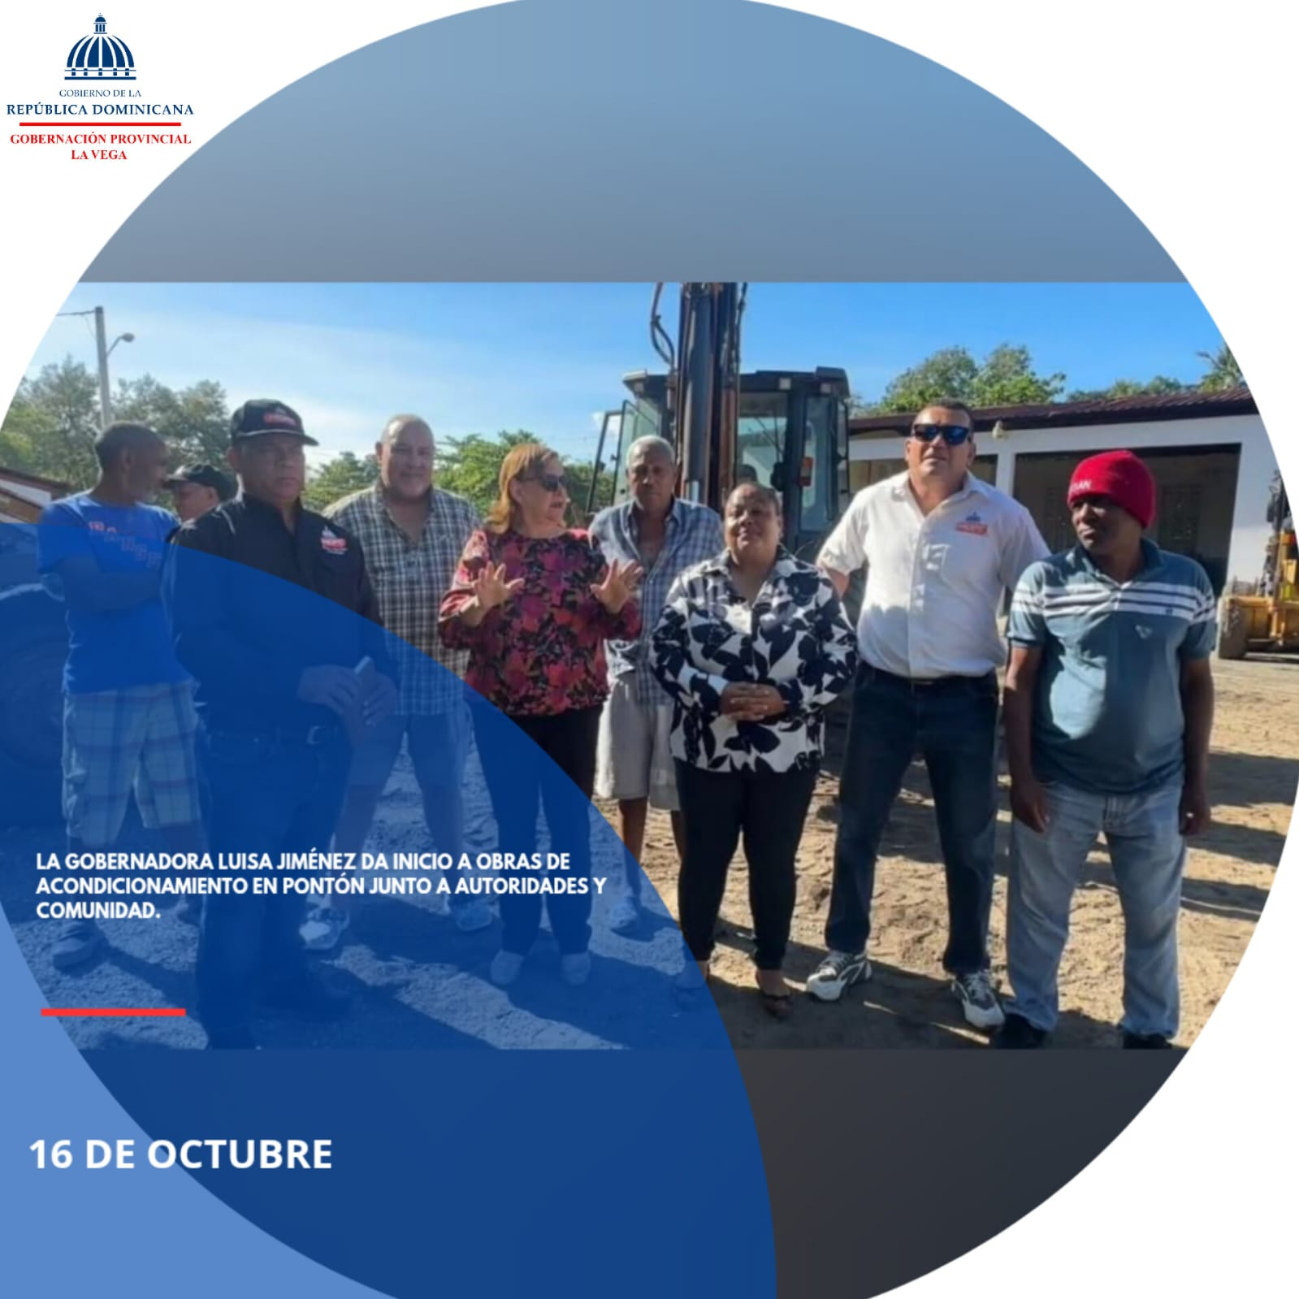
La gobernadora de La Vega, Luisa Jiménez, junto al director regional de Obras Públicas, Máximo Castillo, y la licenciada Marien Burgos, presidenta de la Junta de Vecinos de Pontón, acompañados de representantes de la comunidad, durante el inicio de los trabajos de relleno y acondicionamiento en dicha localidad.

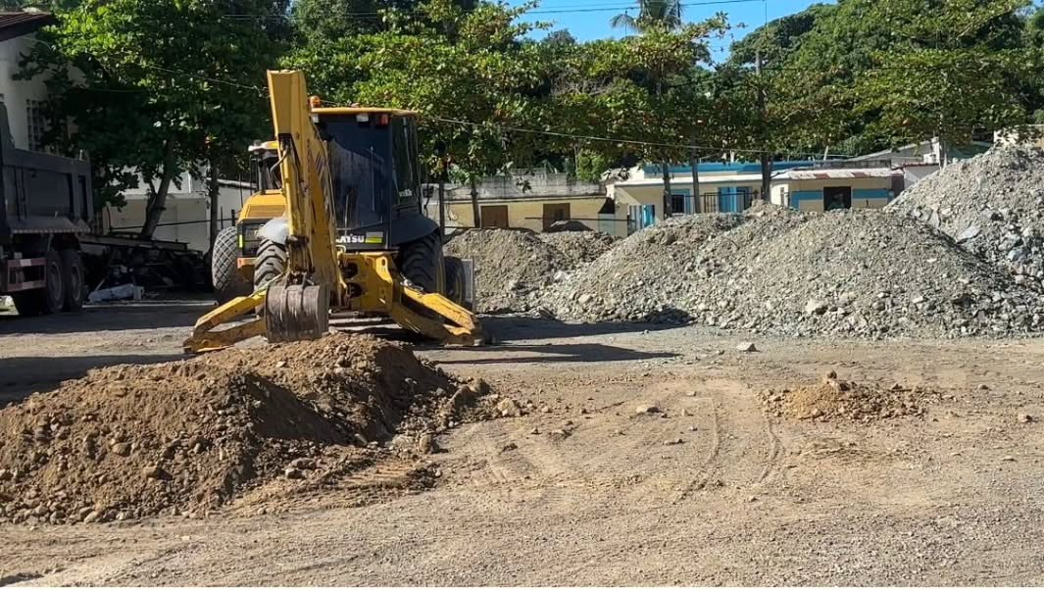


Autoridades inician trabajos de relleno y acondicionamiento en Pontón, La Vega
La gobernadora provincial de La Vega, Luisa Jiménez, encabezó el acto de inicio de los trabajos de relleno y acondicionamiento en la comunidad de Pontón, acompañada por el director regional de Obras Públicas, Máximo Castillo, y la presidenta de la Junta de Vecinos, licenciada Marien Burgos, junto a representantes comunitarios.
Esta intervención responde al compromiso de mejorar las condiciones de vida de los residentes, garantizando mayor seguridad vial, accesibilidad y bienestar colectivo. La presencia activa de las autoridades y líderes comunitarios refleja el esfuerzo conjunto por atender las necesidades más sentidas de la población.
La gobernadora Jiménez reafirmó que estas acciones forman parte de una agenda de desarrollo territorial inclusiva, donde cada comunidad cuenta y cada obra representa un paso hacia una provincia más digna y resiliente.
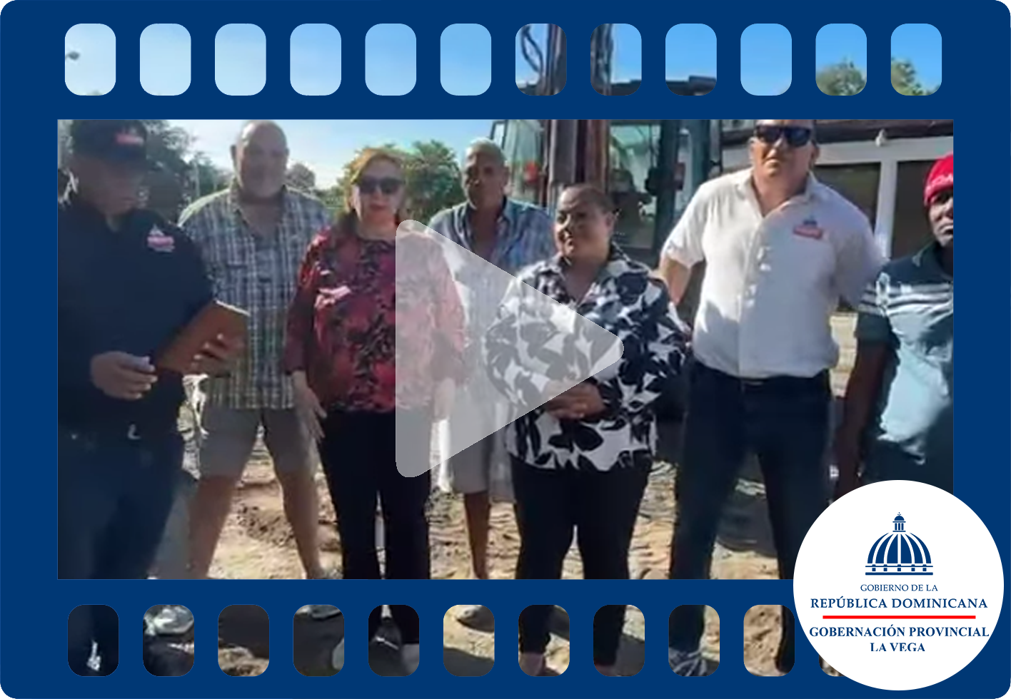


La gobernadora Luisa Jiménez participó en la jornada “Primero Tú” realizada en el municipio de Jima Abajo, llevando soluciones reales, impulsando la inclusión social y garantizando que cada dominicano tenga acceso a servicios y oportunidades que transforman vidas.
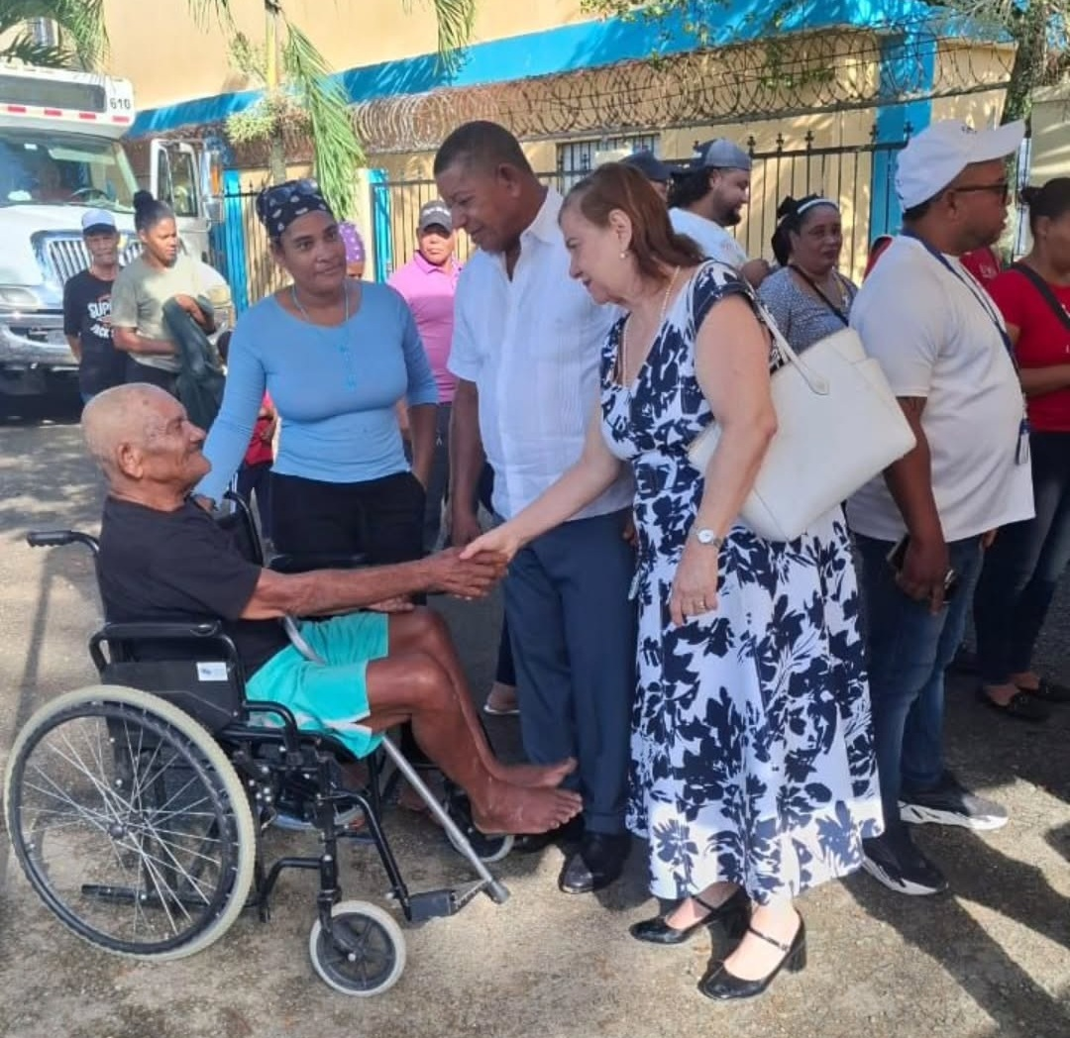
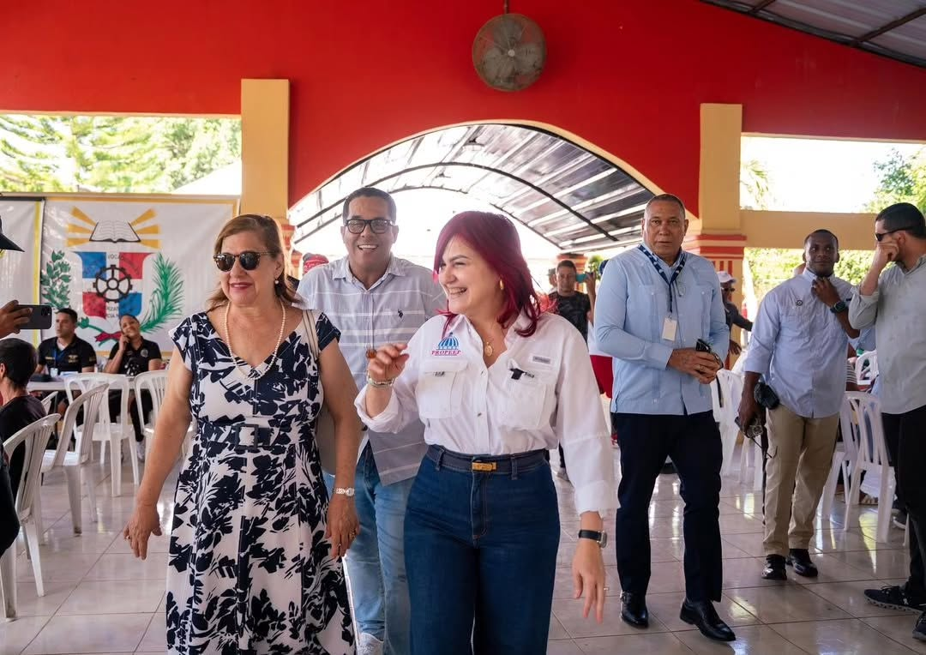

Gobernadora Luisa Jiménez participa en jornada “Primero Tú” en Jima Abajo
La gobernadora provincial de La Vega, Luisa Jiménez, participó activamente en la jornada “Primero Tú”, realizada en el municipio de Jima Abajo, reafirmando el compromiso del gobierno con la inclusión social y el acceso equitativo a servicios esenciales.
Durante la actividad, se ofrecieron soluciones reales a cientos de ciudadanos, incluyendo atención médica, orientación social, entrega de ayudas técnicas y acceso a programas que transforman vidas. La presencia de la gobernadora fue clave para fortalecer el vínculo entre las instituciones y la comunidad, promoviendo una gestión cercana, humana y eficiente.
“Cada dominicano merece oportunidades que dignifiquen su vida. Hoy en Jima Abajo estamos cumpliendo ese compromiso”, expresó Luisa Jiménez ante representantes locales y beneficiarios.
La jornada “Primero Tú” continúa consolidándose como una iniciativa que pone a las personas en el centro de las políticas públicas, llevando esperanza y bienestar a cada rincón de la provincia.
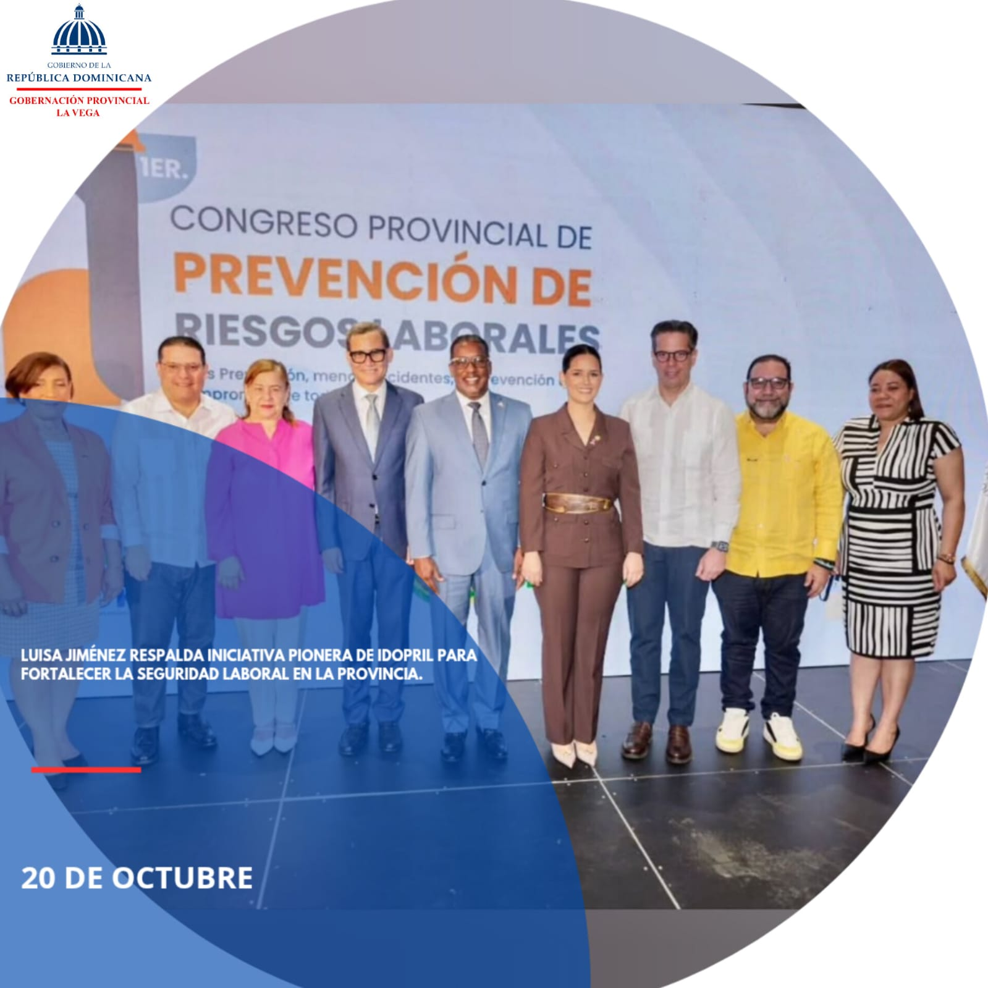
La gobernadora Luisa Jiménez durante el Primer Congreso Provincial de Prevención de Riesgos Laborales de IDOPRIL, una iniciativa que marca un antes y un después en la promoción de la cultura de prevención en nuestra provincia, encabezada por el Dr. Agustín Burgos, con la participación de la Cámara de Comercio y Producción de La Vega.
La Vega impulsa la cultura de prevención con su Primer Congreso Provincial de Riesgos Laborales
La gobernadora provincial de La Vega, Luisa Jiménez, participó en el Primer Congreso Provincial de Prevención de Riesgos Laborales, organizado por el Instituto Dominicano de Prevención y Protección de Riesgos Laborales (IDOPRIL), en una jornada que marca un antes y un después en la promoción de la cultura preventiva en la provincia.
La iniciativa, encabezada por el Dr. Agustín Burgos, contó con la participación activa de la Cámara de Comercio y Producción de La Vega, autoridades locales, representantes del sector productivo y especialistas en seguridad laboral, quienes compartieron experiencias, buenas prácticas y propuestas para fortalecer la protección de los trabajadores.
Durante el evento, la gobernadora Luisa Jiménez destacó la importancia de articular esfuerzos entre el Estado, el sector privado y la sociedad civil para construir entornos laborales más seguros, humanos y sostenibles.
“La prevención es responsabilidad compartida. Este congreso nos convoca a cuidar la vida, a dignificar el trabajo y a avanzar hacia una provincia más consciente y protegida”, expresó Jiménez ante los participantes.
El congreso reafirma el compromiso institucional con el bienestar de los trabajadores y con el desarrollo de una cultura de prevención que impacte positivamente en todos los sectores de La Vega.

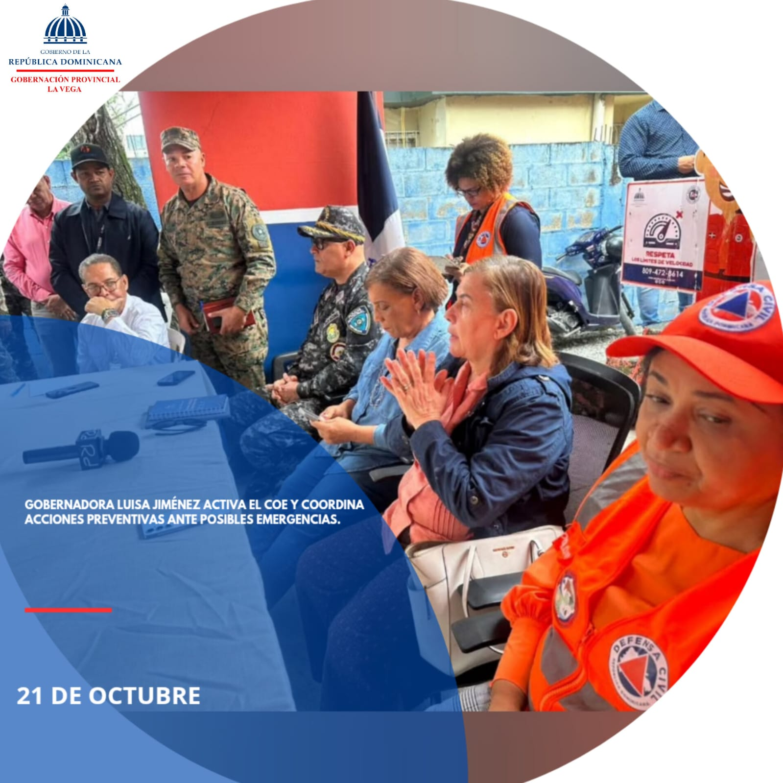
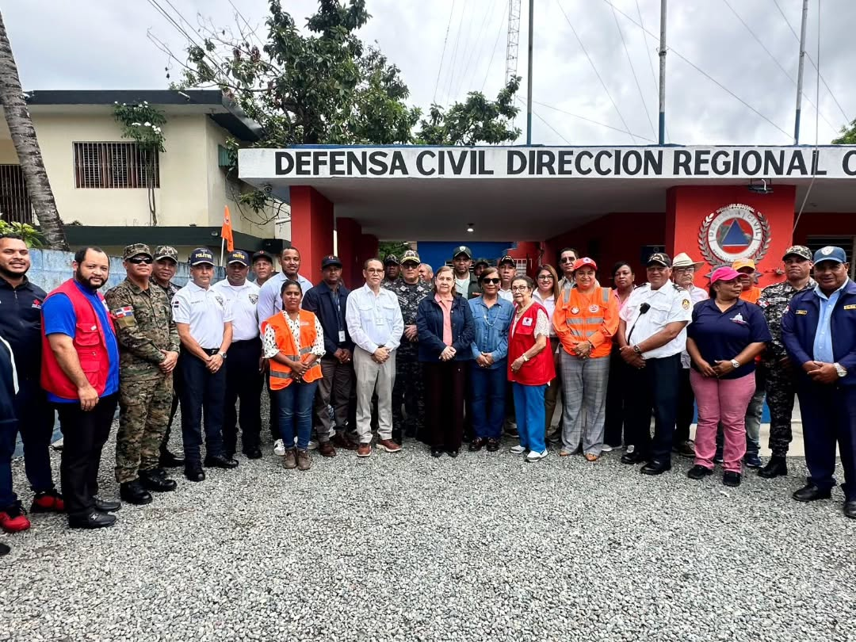
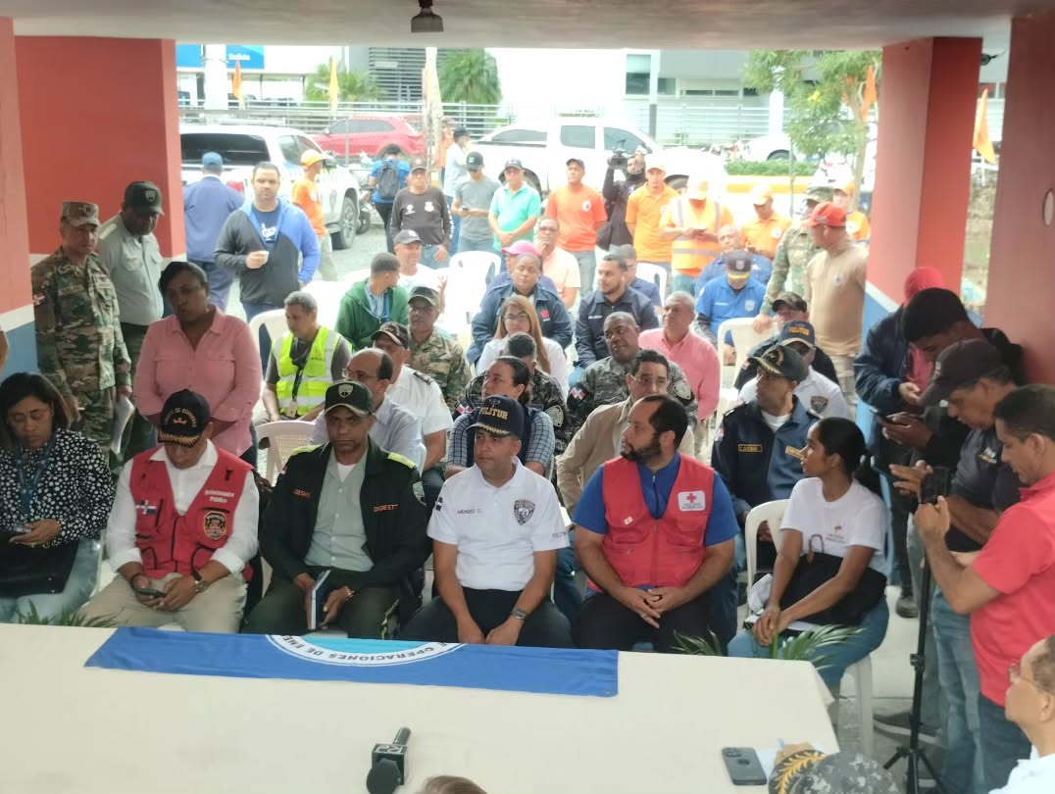
Gobernadora Luisa Jiménez encabeza reunión de activación del COE en La Vega
La gobernadora provincial de La Vega, Luisa Jiménez, presidió la reunión de activación del Centro de Operaciones de Emergencias (COE), junto a representantes de las instituciones que lo integran, con el objetivo de coordinar acciones preventivas ante posibles situaciones de emergencia en la provincia.
Durante el encuentro, se revisaron los protocolos de respuesta, se evaluaron los recursos disponibles y se establecieron líneas de acción conjunta para fortalecer la capacidad de reacción ante fenómenos naturales o eventos que puedan poner en riesgo a la población.
La gobernadora Jiménez destacó la importancia de la preparación oportuna y del trabajo articulado entre las instituciones, reafirmando el compromiso del gobierno con la seguridad, la prevención y el bienestar de las comunidades veganas.
Esta reunión forma parte de los esfuerzos permanentes por garantizar una gestión de riesgos eficiente, solidaria y centrada en la protección de la vida.

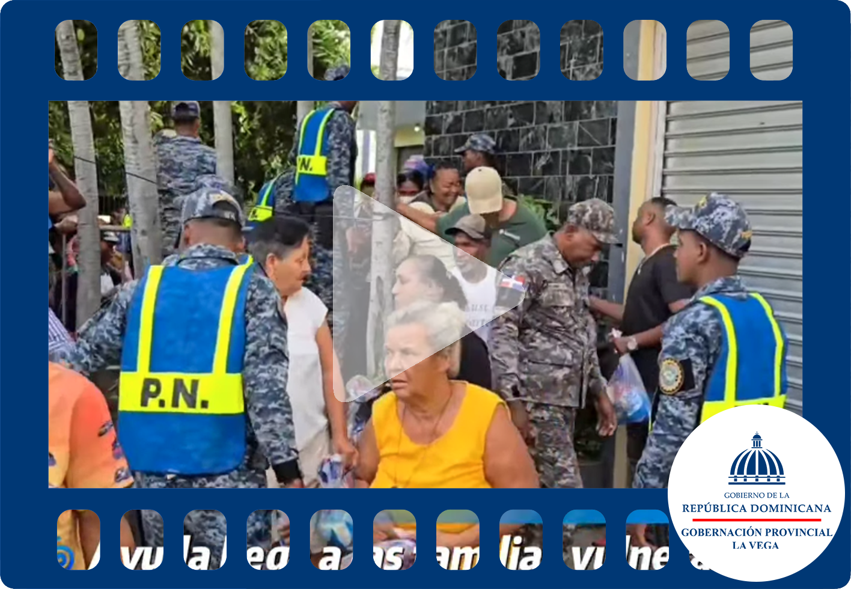
Este jueves 23 de octubre, la Gobernación Provincial de La Vega llevó a cabo la distribución de raciones alimenticias en representación del presidente Luis Abinader y del Plan Social de la Presidencia, como parte de las acciones de apoyo y asistencia a las familias más vulnerables ante los efectos de la tormenta Melissa.

La gobernadora Luisa Jiménez participó en la eucaristía en honor a San Judas Tadeo, patrón de la Policía Nacional, celebrada en la Catedral Inmaculada Concepción. La ceremonia contó con la presencia del general Juan Pablo Ferreira, director regional de la Policía Nacional; la magistrada Aura Luz García, fiscal titular; y el vicealcalde Amado Gómez, entre otras autoridades civiles y militares.
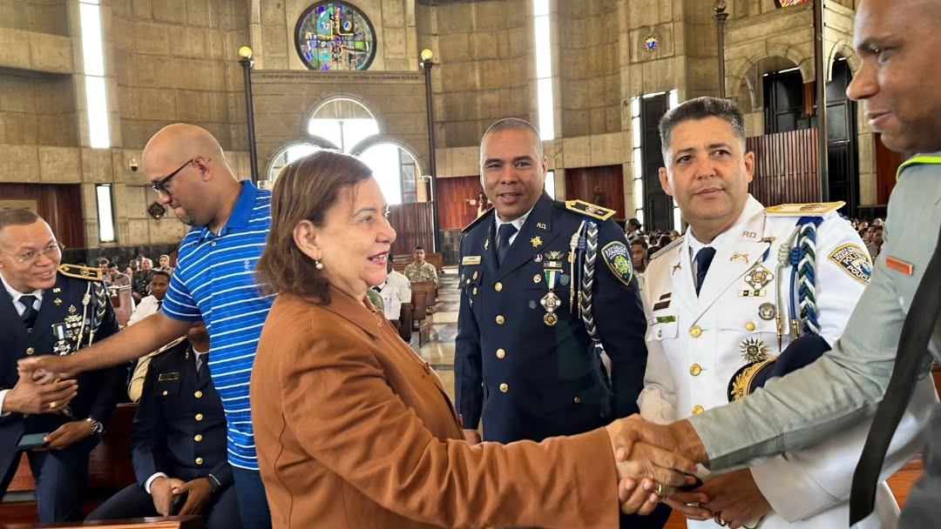
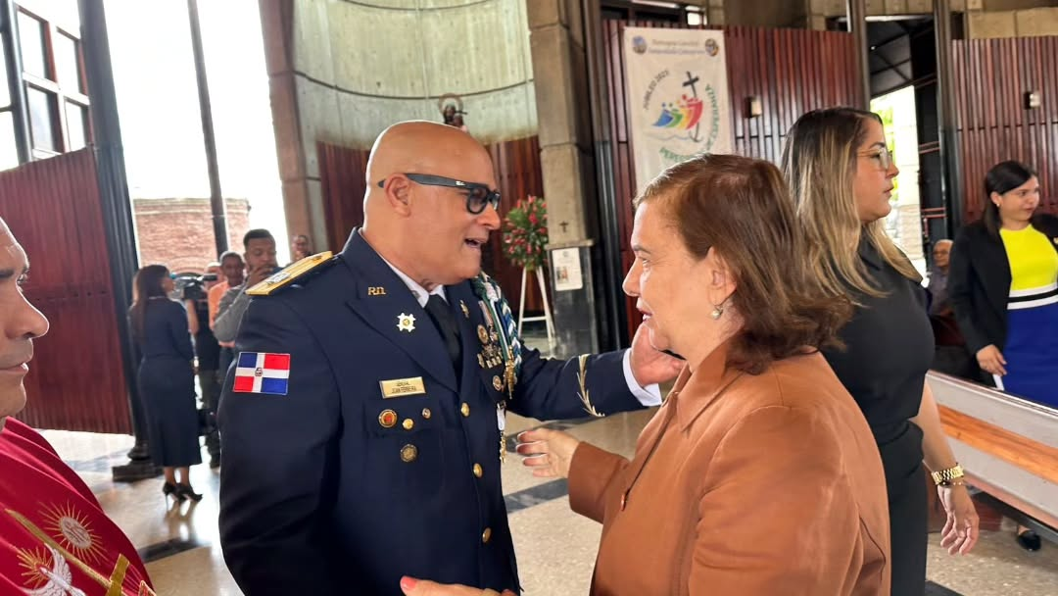

Gobernadora Luisa Jiménez participa en eucaristía en honor a San Judas Tadeo, patrón de la Policía Nacional
La gobernadora provincial de La Vega, Luisa Jiménez, participó en la solemne eucaristía en honor a San Judas Tadeo, patrón de la Policía Nacional, celebrada en la Catedral Inmaculada Concepción, en un acto cargado de espiritualidad, respeto institucional y unidad entre autoridades.
La ceremonia contó con la presencia del general Juan Pablo Ferreira, director regional de la Policía Nacional; la magistrada Aura Luz García, fiscal titular; el vicealcalde Amado Gómez; y otras autoridades civiles y militares, quienes se unieron en oración por la paz, la protección de los agentes del orden y el fortalecimiento de los valores que sustentan el servicio público.
Durante la celebración, se destacó el papel de la Policía Nacional en la defensa de la ciudadanía y el compromiso de las instituciones con el bienestar colectivo. La participación de la gobernadora reafirma el respaldo del gobierno local a las fuerzas del orden y su acompañamiento en los espacios de fe, reflexión y reconocimiento.
Este acto religioso se enmarca en las celebraciones patronales que honran a San Judas Tadeo como símbolo de esperanza, justicia y protección para quienes velan por la seguridad del pueblo dominicano.
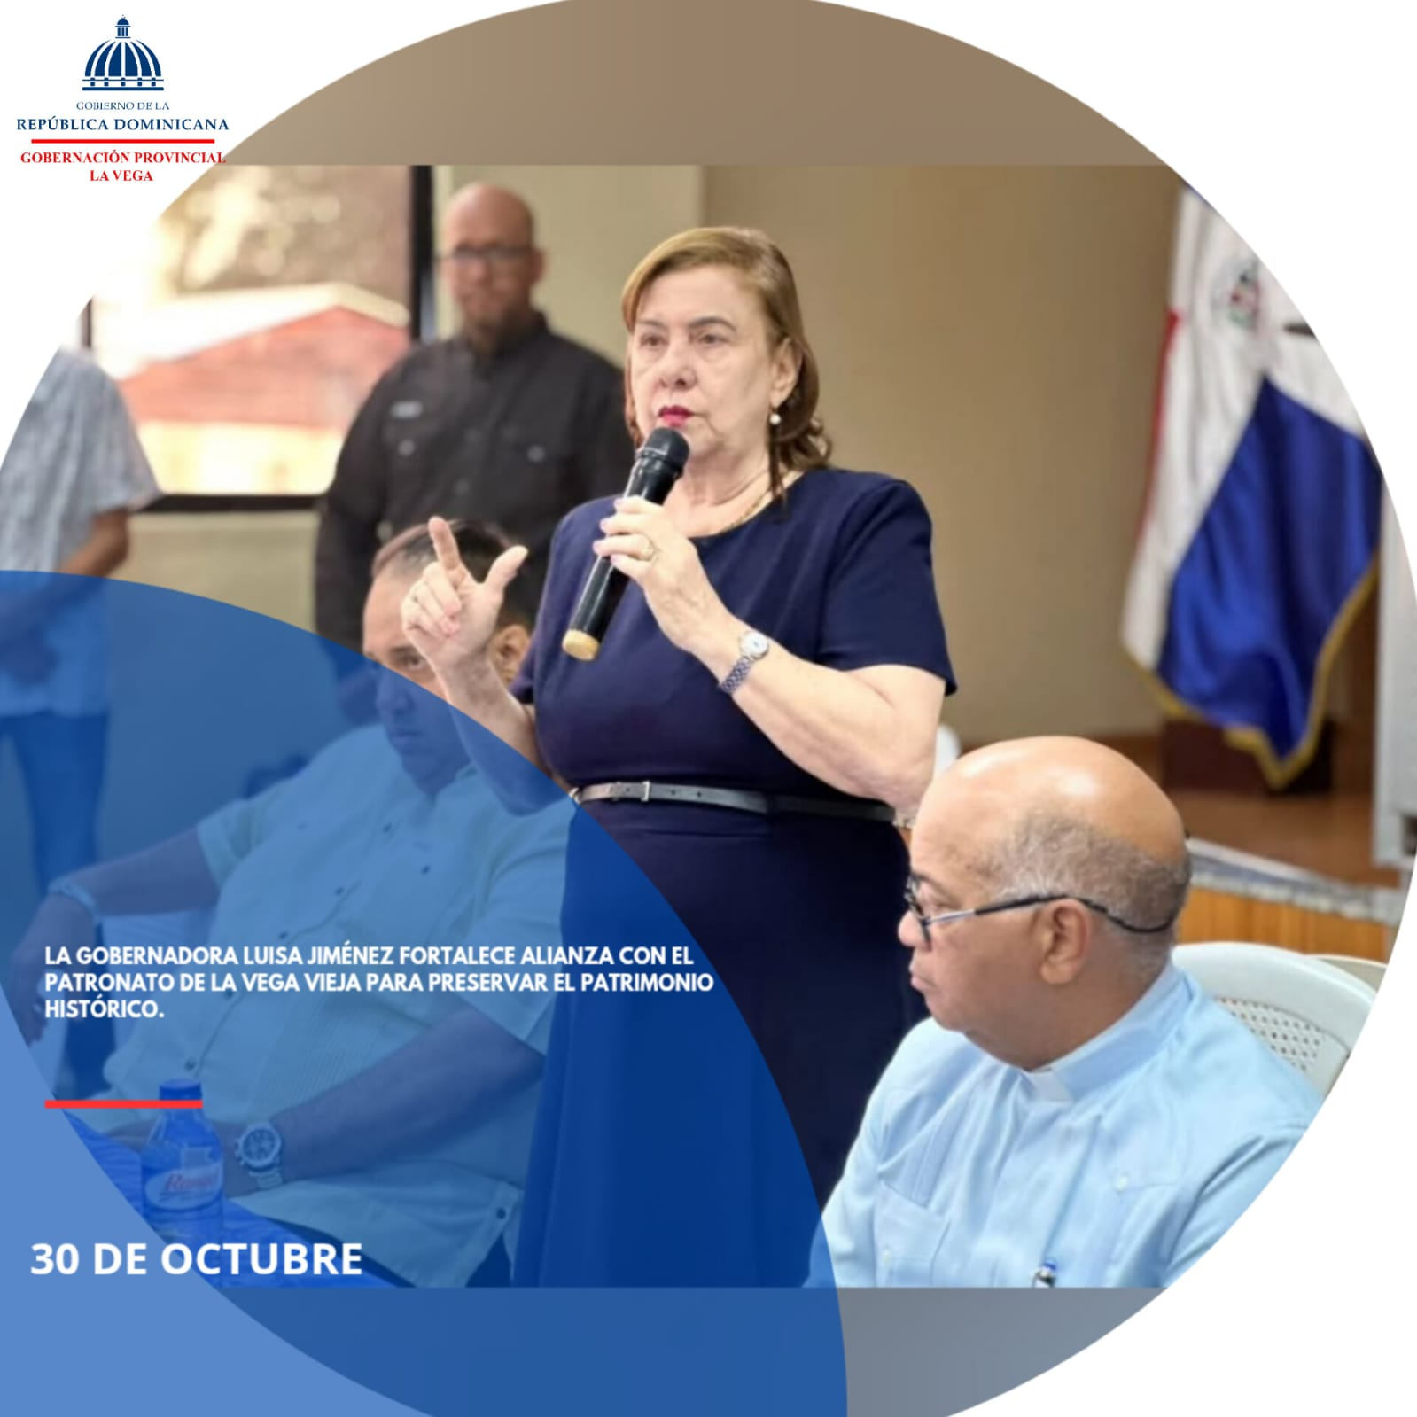
La gobernadora Luisa Jiménez recibió este jueves al Patronato de La Vega Vieja, junto a diversas entidades civiles y militares, en busca de fortalecer las acciones orientadas a la recuperación de los espacios y la preservación de los valores históricos y culturales de La Vega.
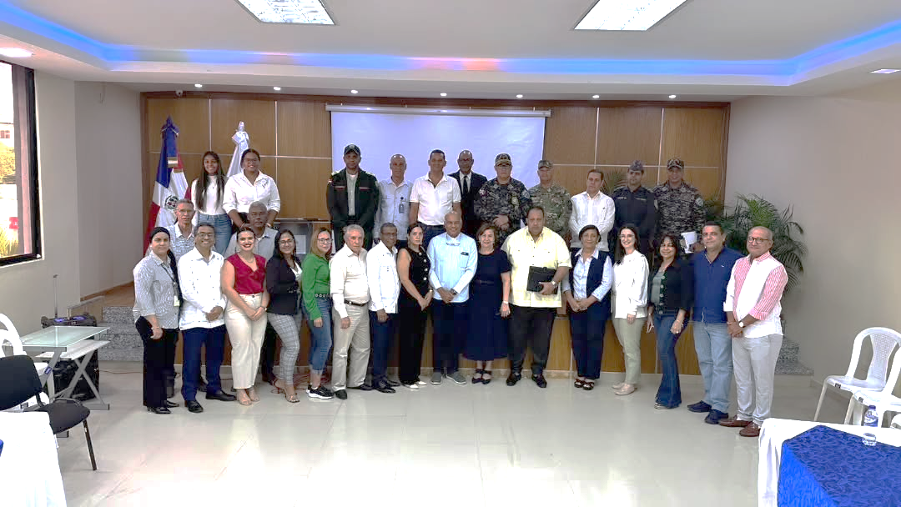
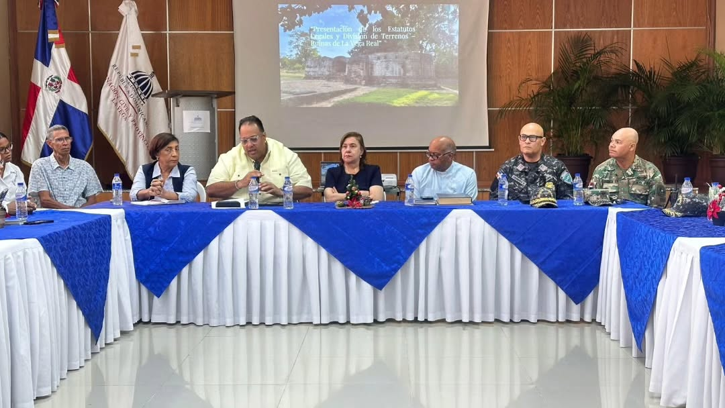
Gobernadora Luisa Jiménez fortalece alianza por la recuperación de La Vega Vieja
Este jueves, la gobernadora provincial de La Vega, Luisa Jiménez, recibió en la sede de la Gobernación al Patronato de La Vega Vieja, junto a representantes de diversas entidades civiles y militares, en un encuentro orientado a fortalecer las acciones de recuperación de espacios históricos y la preservación de los valores culturales que definen la identidad vegana.
Durante la reunión, se abordaron propuestas de intervención, conservación y promoción del sitio arqueológico de La Vega Vieja, considerado uno de los patrimonios más emblemáticos de la historia dominicana. La gobernadora reafirmó su compromiso con la protección de este legado, destacando la importancia de sumar voluntades institucionales y comunitarias para garantizar su preservación.
“La Vega Vieja es memoria viva de nuestra historia. Protegerla es honrar nuestras raíces y proyectar con orgullo nuestra identidad hacia el futuro”, expresó Luisa Jiménez ante los presentes.
Este encuentro marca un paso significativo hacia la articulación de esfuerzos intersectoriales que promuevan el rescate, la puesta en valor y el uso responsable de los espacios patrimoniales, en beneficio de las generaciones actuales y futuras.




- Redes y Comunicaciones

El propósito de esta área radica en garantizar que cada mensaje oficial de la Gobernación Provincial de La Vega cumpla con criterios claros de pertinencia y coherencia. Esto implica resaltar el papel y la figura de la Gobernadora Luisa Jiménez, proyectándola como una líder acorde a los valores del Ministerio de Interior y Policía (MIP). Además, la estructura y contenido de los mensajes son diseñados de acuerdo con la audiencia objetivo y las metas específicas de cada situación, permitiendo que la comunicación institucional sea efectiva y significativa.

- Portal institucional: gobernacionlavega.gob.do

Nuestras redes
- Instagram: @gobernancionlvrd
- Facebook: Gobernación Provincial La Vega

Staff:

- Rafael Durán
- Vicente Fernández
- Anfi G. Jorge

